Wiesbaden – Tokio:
Interview mit VCW-Libera Justine Wong-Orantes

Justine, zunächst einmal Gratulation zum Gewinn der Nations League mit dem US-Team. Dort warst Du hinter der Japanerin Kurogo Ai zweitbeste „Diggerin“ des Turniers. Und nun spielst Du in Tokio bei den Olympischen Spielen. Welche Farbe hat die Medaille, die Du nach Wiesbaden mitbringst?
Justine: Vielen Dank! Die Medaille ist hoffentlich aus Gold. Aber wir müssen ein Spiel nach dem anderen angehen. Es bringt nichts, jetzt schon auf ein mögliches Endspiel zu schauen. Wir haben gegen Argentinien und China keinen Satz abgeben müssen. Gegen die Türkei und Italien haben wir knapp mit 3:2 gewonnen, aber gegen Russland 0:3 verloren. Der Turnierverlauf hat gezeigt, dass wir uns steigern müssen. Nun spielen wir am 4. August im Viertelfinale gegen die Dominikanische Republik. Wir sind heiß, wollen unbedingt das Finale am 8. August erreichen. Und ich will als Goldmedaillengewinnerin nach Wiesbaden zurückkommen. Das wäre grandios!
Du bist in diesem Jahr mit dem US-Team extrem gefordert: Nations League in Rimini, Olympische Spiele – und dann steigst Du später als Deine Mitspielerinnen in die Vorbereitung zur neuen Bundesliga-Saison ein. Wirst Du im Herbst und Winter noch genügend körperliche und geistige Power für die Spiele mit dem VCW haben?
Justine: Nach Tokio werde ich erst einmal Zeit mit meiner Familie verbringen. Das ist mir sehr wichtig nach diesem arbeitsreichen Sommer. Und dann werde ich mit klarem Kopf nach Wiesbaden kommen und bereit sein, in der Volleyball Bundesliga für den VCW zu spielen. Ich bin schon gespannt auf meine neuen Mitspielerinnen und natürlich auf unseren neuen Trainer Benedikt Frank und sein Konzept.
Wie siehst Du Deine Rolle im neuformierten Team?
Justine: Ich freue mich, wieder mit Tanja (Großer) und Anna (Wruck) zu spielen; wir drei sind ja die einzigen, die auch in dieser Saison für den VCW aufs Feld gehen. Jede von uns kann spezielle Erfahrung in das junge Team einbringen. Wir müssen in dieser Saison in vielerlei Hinsicht die Führung übernehmen, auch darauf freue ich mich sehr.

Ich hoffe einfach, dass ich in unserem Team viel Platz in der Annahme und in der Abwehr einnehmen kann. Tanja und ich haben das in der letzten Saison oft gemacht und waren erfolgreich. Es macht sehr viel Spaß, an ihrer Seite zu spielen, weil sie das Spiel sehr gut antizipiert. Ich möchte, dass sich auch unsere neuen Spielerinnen mit mir wohlfühlen und dass ich ihre Leistung steigern kann. Ich werde das, was ich im College, in der Bundesliga und in der Nationalmannschaft auch in Sachen Strategie gelernt habe, auf unser VCW-Team übertragen.

Du bist für viele junge Spielerinnen mittlerweile ein Vorbild. Welche Spielerin hat Dich persönlich bisher besonders beeindruckt?
Justine: Die Beachvolleyballerin Misty May war schon immer mein Idol. Sie hatte unglaubliche Allrounder-Fähigkeiten. Mit Kerry Walsh hat sie 2004 in Athen, 2008 in Peking und 2012 in London Gold geholt. Sie ist – wie ich auch – keine sehr große Spielerin, aber ihre Leistungen und Erfolge sprechen für sich.
Wenn Du wieder in Wiesbaden sein wirst: Worauf freust Du Dich – abgesehen vom Training und den Spielen – am meisten?
Justine: Durch COVID-19 war es bisher schwierig, etwas zu unternehmen. Ich freue mich wirklich darauf, bald wieder mehr von der schönen Stadt sehen zu können. Ich will einfach mal wieder entspannt herumlaufen.
Justine, das Viertelfinale mit Deinem US-Team ist am 4. August um 6 Uhr morgens deutscher Zeit angesetzt. Wir drücken die Daumen und hoffen, Dich in den TV-Einblendungen live in Aktion zu sehen. Alles Gute und viel Erfolg!
Das Interview wurde geführt von Sabine Ursel (www.sabine-ursel.de).
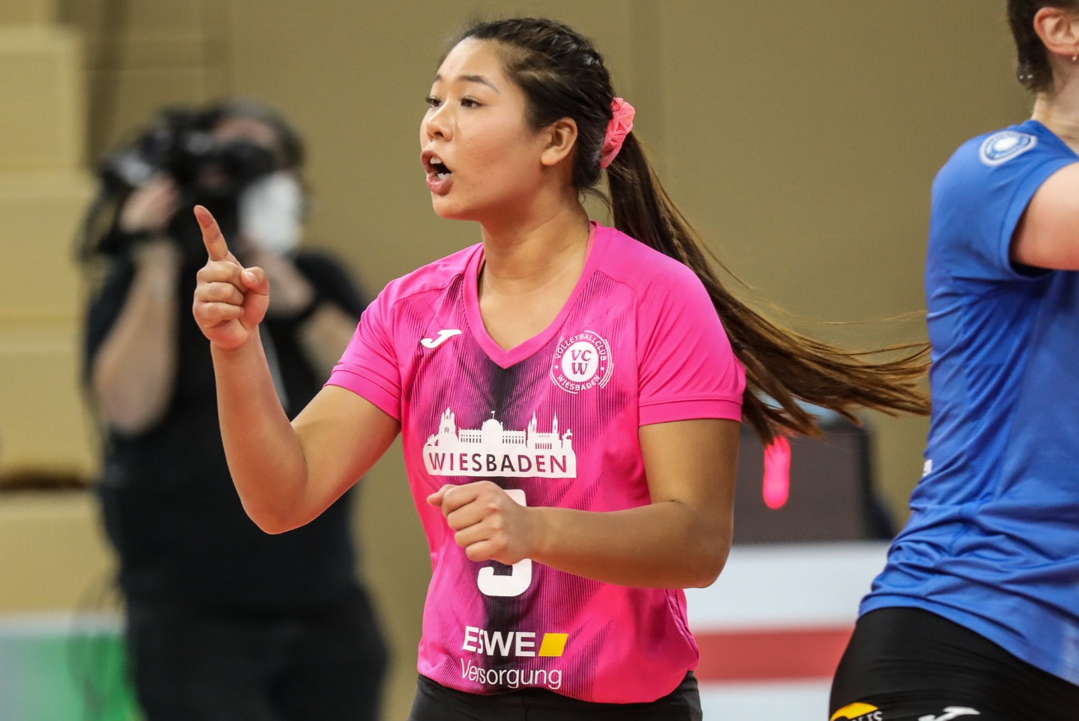
Foto: Detlef Gottwald | www.detlef-gottwald.de

Über den VC Wiesbaden
Der 1. Volleyball-Club Wiesbaden e.V. wurde 1977 gegründet und ist spezialisiert auf Frauen- und Mädchenvolleyball. Die professionelle Damen-Mannschaft ist seit 2004 ohne Unterbrechung in der
1. Volleyball-Bundesliga vertreten und spielt ihre Heimspiele in der Sporthalle am Platz der Deutschen Einheit, im Herzen der hessischen Landeshauptstadt. Die bislang größten sportlichen Erfolge des VC Wiesbaden sind der Einzug in das DVV-Pokalfinale in der Saison 2012/2013 und 2017/2018 sowie die Deutsche Vizemeisterschaft in der Saison 2009/2010. Auch die erfolgreiche Nachwuchsarbeit ist Teil des VCW. Aktuell bestehen über 30 Nachwuchs-Teams, die in den vergangenen Jahren zahlreiche Titel bei überregionalen Volleyball-Meisterschaften sowie im Beachvolleyball erkämpften. Als Auszeichnung dafür erhielt der VC Wiesbaden im Jahr 2016 das „Grüne Band“ des Deutschen Olympischen Sportbundes (DOSB).
Der VC Wiesbaden ist Lizenzgeber der unabhängigen VC Wiesbaden Spielbetriebs GmbH, die die Erstliga-Mannschaft stellt. Der Verein ist zudem Mitglied der Volleyball Bundesliga (www.volleyball-bundesliga.de) sowie des Hessischen Volleyballverbands (www.hessen-volley.de). Das Erstliga-Team wird präsentiert vom Platin-Lilienpartner ESWE Versorgungs AG (www.eswe.com).
Text- und Bildmaterial stehen honorarfrei zur Verfügung – beim Bild gilt Honorarfreiheit ausschließlich bei Nennung des Fotografen. Weitere Pressemitteilungen und Informationen unter: www.vc-wiesbaden.de

